**“好舍友”宿舍管理**

**分析模型文档（v1.0）**

小组成员：费慧通、惠晗涛、李晓冬、梁先伟

2017.11.17

# 更新历史

|  |  |  |  |  |
| --- | --- | --- | --- | --- |
| **更新时间** | **更新人** | **更新原因** | **版本号** | **备注** |
| 2017/11/17 | 梁先伟 | 第一次编写整合 | V1.0 |  |
|  |  |  |  |  |
|  |  |  |  |  |
|  |  |  |  |  |

**目录**

1. 概念类图 5

2. 用例图 6

3. 详细用例说明 6

3.1 用户注册登录 6

3.1.1 活动图 6

3.1.2 顺序图 8

3.1.3 状态图 8

3.1.4 业务流程 8

3.2 创建群组 9

3.2.1 活动图 9

3.2.2 顺序图 11

3.2.3 状态图 11

3.2.4 业务流程 11

3.3 费用管理 12

3.3.1 活动图 12

3.3.2 顺序图 13

3.3.3 状态图 14

3.3.4 业务流程 14

3.4 公共物品购买 15

3.4.1 活动图 15

3.4.2 顺序图 17

3.4.3 状态图 17

3.4.4 业务流程 17

3.5 购物平台管理 18

3.5.1 活动图 18

3.5.2 顺序图 19

3.5.3 状态图 20

3.5.4 业务流程 21

3.6 打扫任务创建 21

3.6.1 活动图 21

3.6.2 顺序图 22

3.6.3 状态图 23

3.6.4 业务流程 23

3.7 打扫任务管理 24

3.7.1 活动图 24

3.7.2 顺序图 24

3.7.3 状态图 25

3.7.4 业务流程 25

3.8 发布生活动态 26

3.8.1 活动图 26

3.8.2 顺序图 27

3.8.3 状态图 28

3.8.4 业务流程 29

3.9查看生活动态 29

3.9.1 活动图 29

3.9.2 顺序图 30

3.9.3 状态图 31

3.9.4 业务流程 32

3.10互动平台管理 33

3.10.1 活动图 33

3.10.2 顺序图 34

3.10.3 状态图 35

3.10.4 业务流程 36

3.11重要日子提醒 36

3.11.1 活动图 36

3.11.2 顺序图 37

3.11.3 状态图 38

3.11.4 业务流程 38

3.12消息提示 39

3.11.1 活动图 39

3.11.2 顺序图 40

3.11.3 状态图 41

3.11.4 业务流程 41

# 概念类图

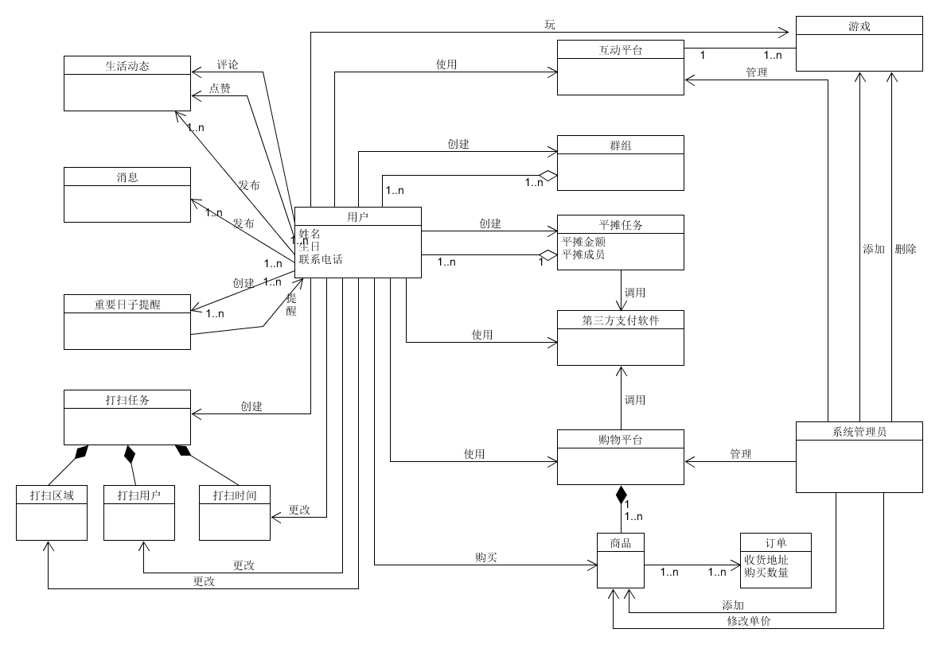

# 用例图

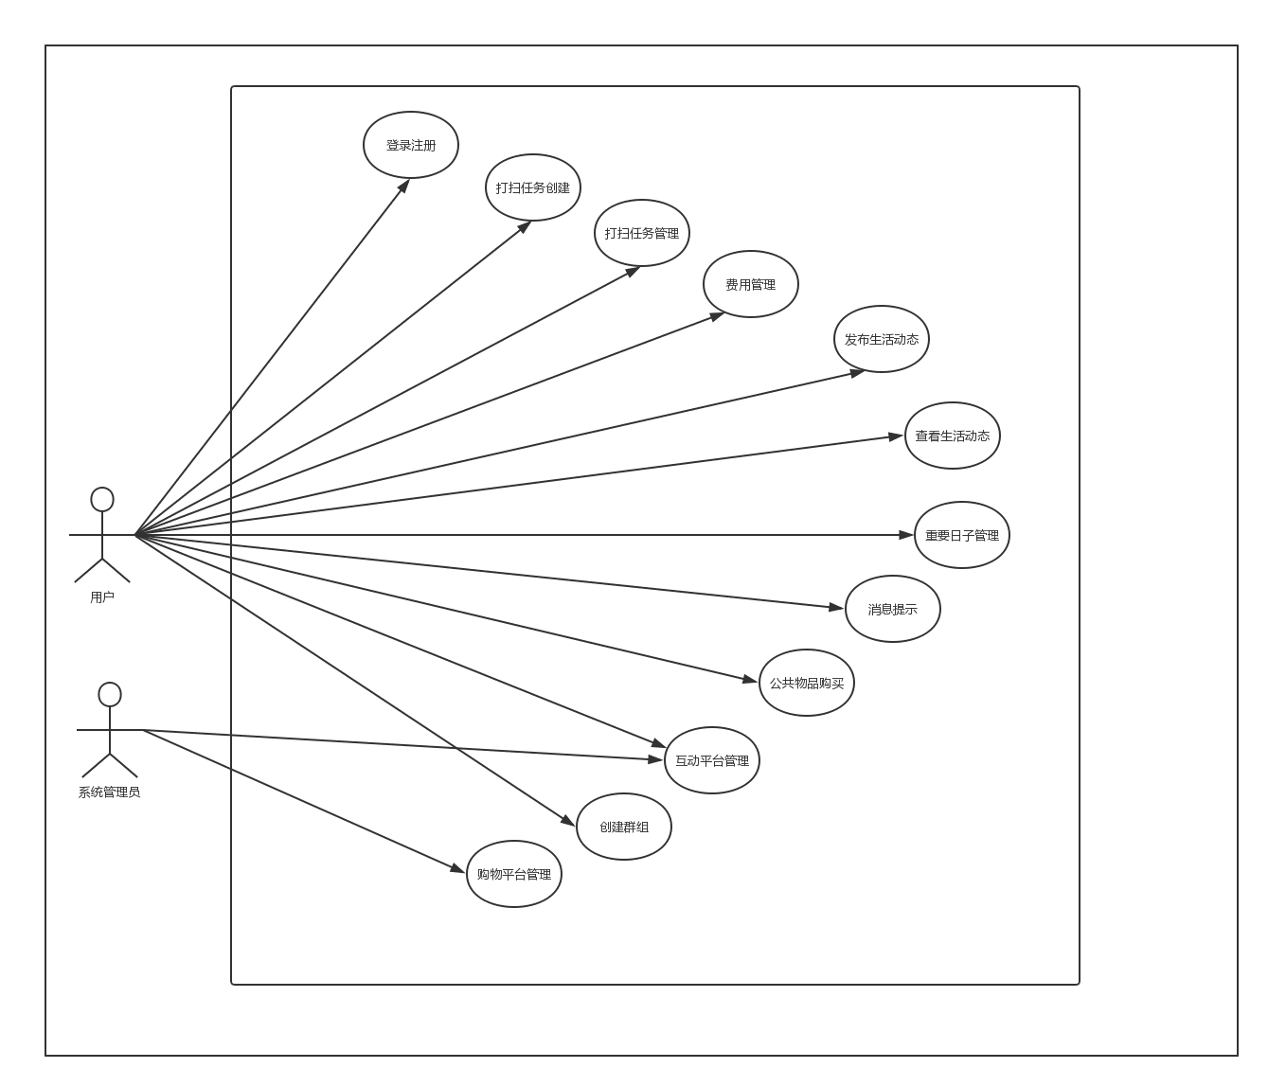

# 详细用例说明

**3.1 用户注册登录**

3.1.1 活动图

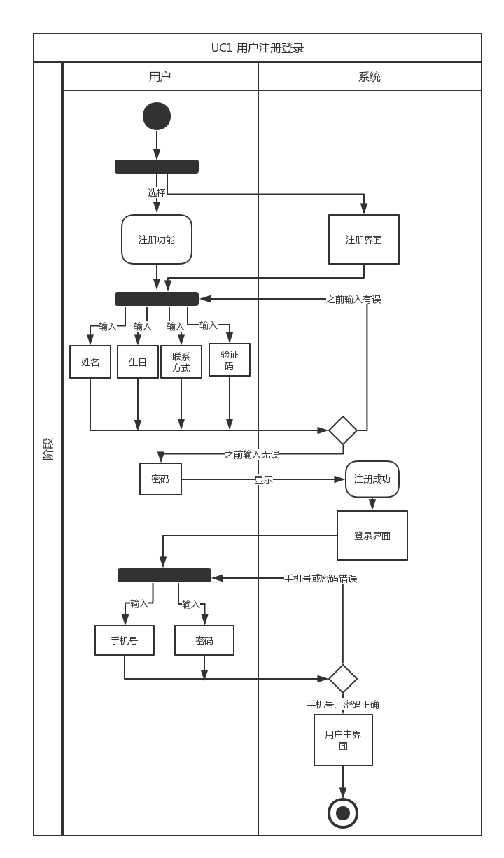

3.1.2 顺序图

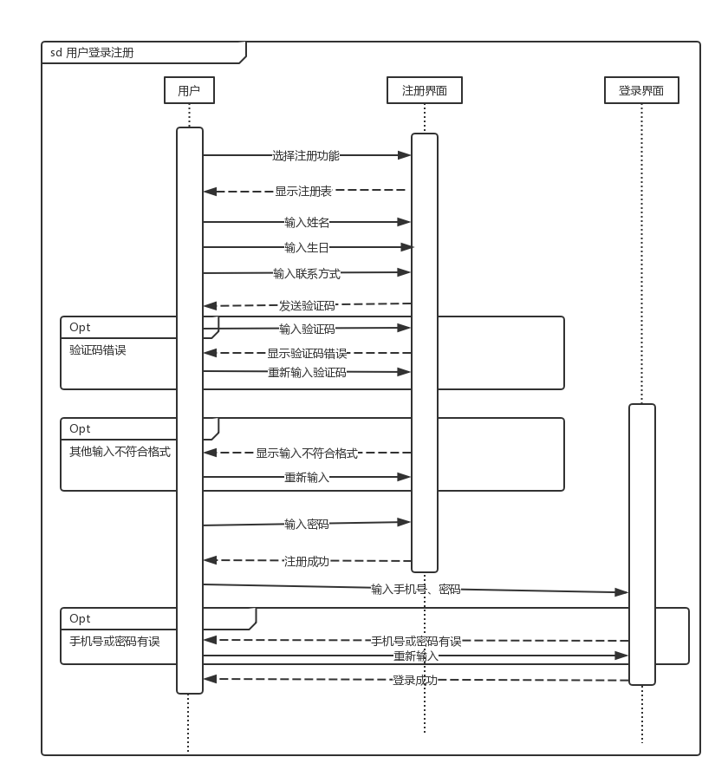

3.1.3 状态图

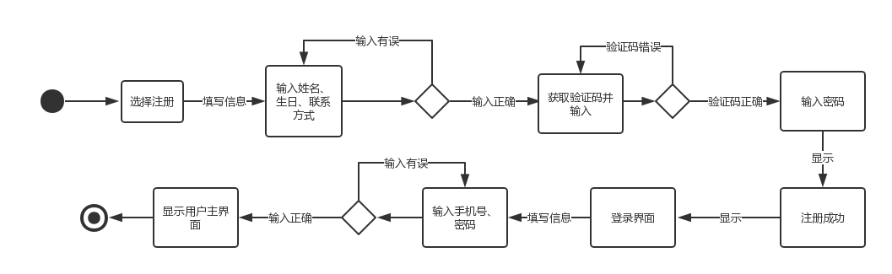

3.1.4 业务流程

| **正常流程** | 1. 宿舍成员进入注册界面 2. 宿舍成员填写注册表，包括姓名、生日、联系方式，点击获取验证码 3. 宿舍成员输入密码（不少于12位，不多于16位），填写验证码，无误后点击注册 4. 系统显示注册成功，并显示姓名、密码 5. 系统自动跳入登录界面   6、用户填写联系电话和密码，确认无误点击登录  7、用户进入系统主界面 |
| --- | --- |
| **扩展流程** | 2a、宿舍成员不想注册用户：   1. 点击返回按钮，返回系统初始界面   3a、宿舍成员所填写密码不符合规则：   1. 系统提示用户密码输入不符合规则，并要求用户重新输入密码   3b、宿舍成员所填写验证码不对：  1、系统提示用户验证码不正确，并要求用户重新输入验证码  6a、用户联系电话输入不正确：   1. 系统提示联系电话输入错误 2. 用户重新输入联系电话   6b、用户密码输入错误：   1. 系统提示用户密码输入错误   2、用户重新输入密码 |

**3.2 创建群组**

3.2.1 活动图

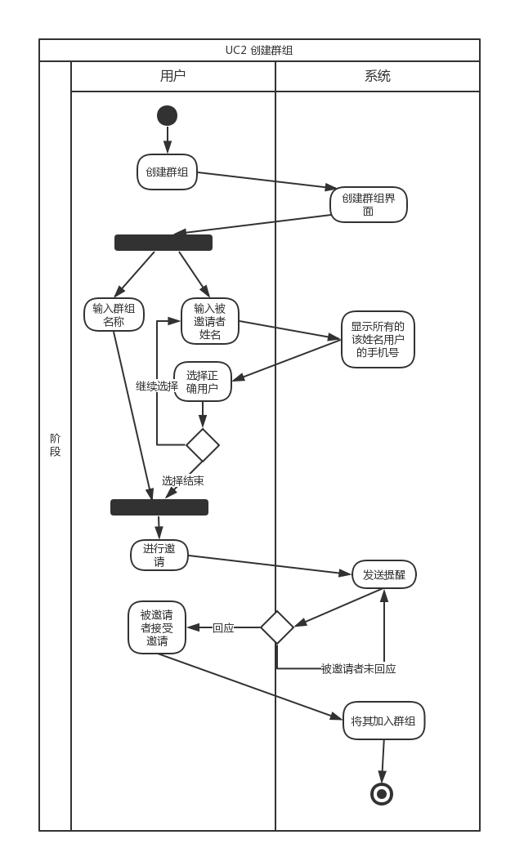

3.2.2 顺序图

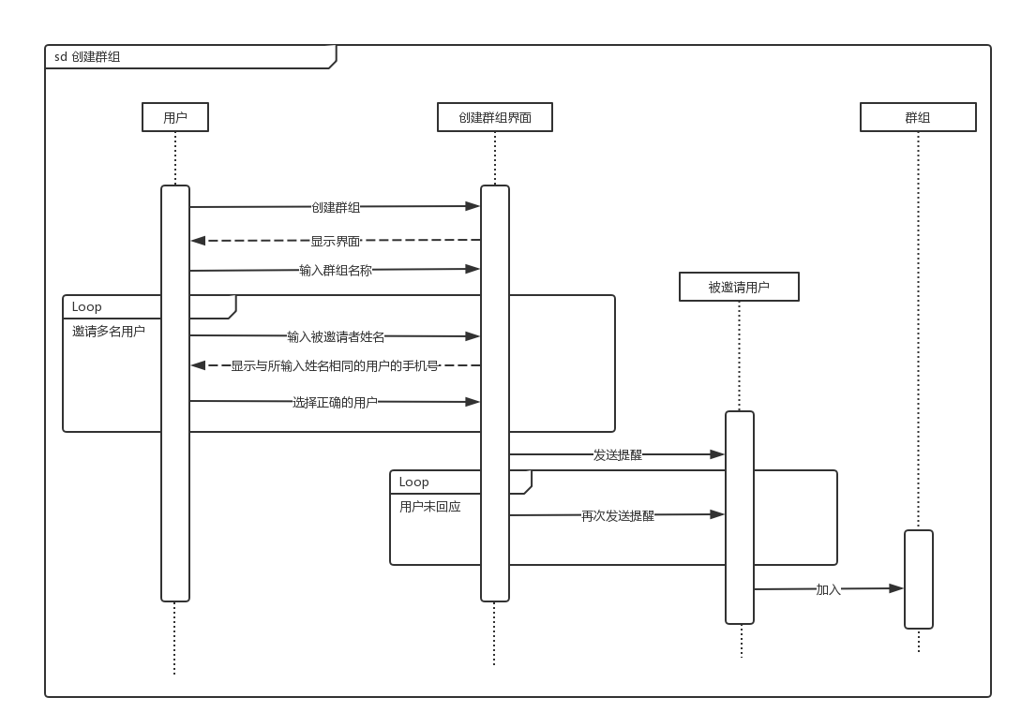

3.2.3 状态图

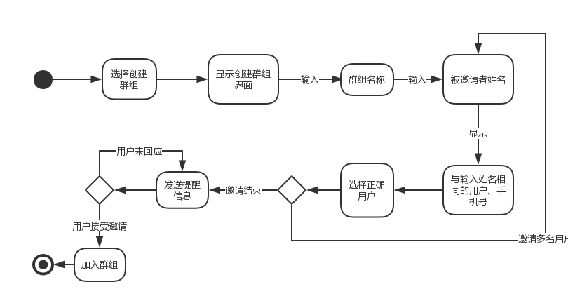

3.2.4 业务流程

| **正常流程** | 1、用户选择创建宿舍群组  2、系统显示创建群组界面  3、用户输入群组名称  4、用户输入被邀请用户姓名并选择正确用户  5、用户确定创建群组  6、系统向被邀请用户发送邀请消息  7、被邀请成员同意邀请，系统将此人拉入用户创建的群组中 |
| --- | --- |
| **扩展流程** | 7b、被邀请成员未作出回应  1、系统每间隔十分钟，向该用户发送一条提醒；  2、若同意邀请，转入正常流程7，否则转入拓展流程7b |

**3.3 费用管理**

3.3.1 活动图

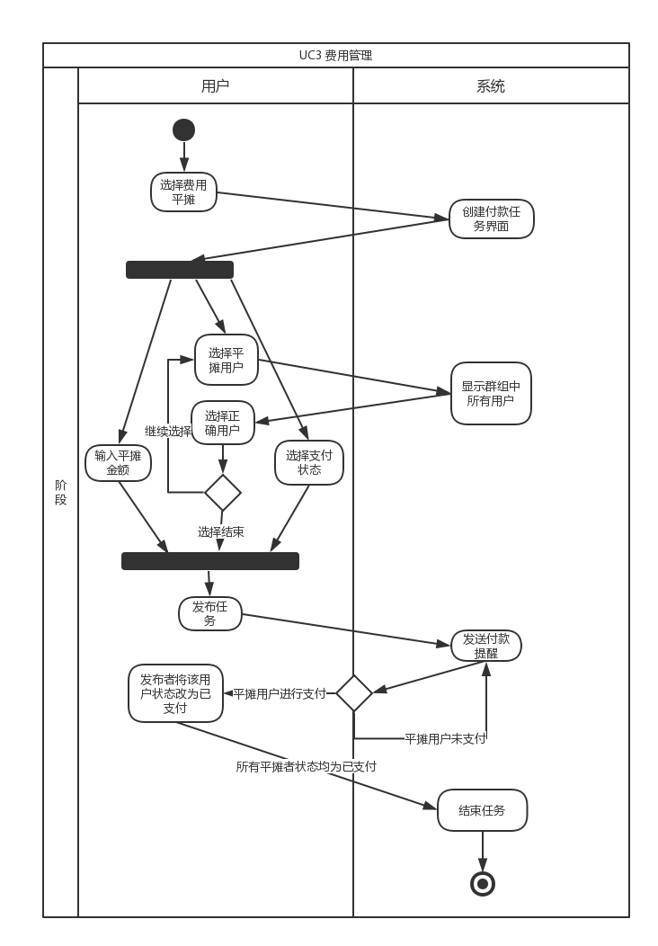

3.3.2 顺序图

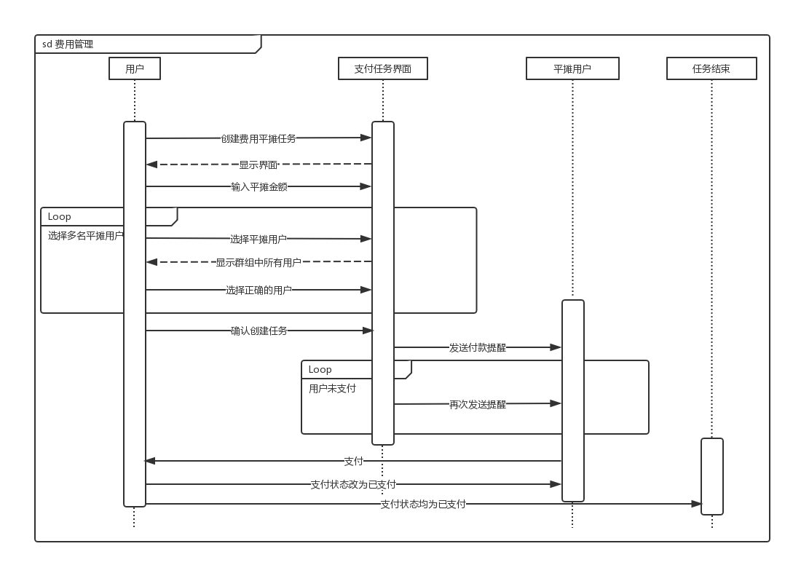

3.3.3 状态图

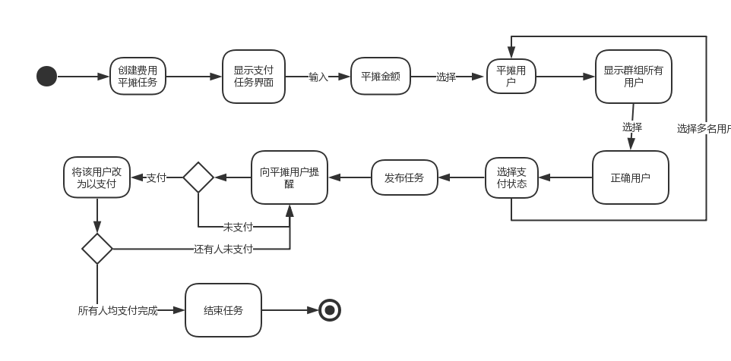

3.3.4 业务流程

| **正常流程** | 1、用户选择发布付款任务  2、用户输入平摊金额  3、用户选择平摊成员，状态为未支付  4、用户成功发布付款任务  5、系统向平摊成员发送任务提醒  6、平摊成员收到提醒，向发布任务用户支付金额  7、发布任务用户确认无误后，将任务中该成员的状态改为已支付  8、当付款任务中的所有成员状态均为已支付时，系统结束该任务 |
| --- | --- |
| **扩展流程** | 6a、平摊成员收到提醒后未完成支付（即任务中其状态为未支付）：   1. 系统间隔一段时间，向该用户继续发送提醒 2. 进行支付转入正常流程6，否则转入拓展流程6a |

**3.4 公共物品购买**

3.4.1 活动图

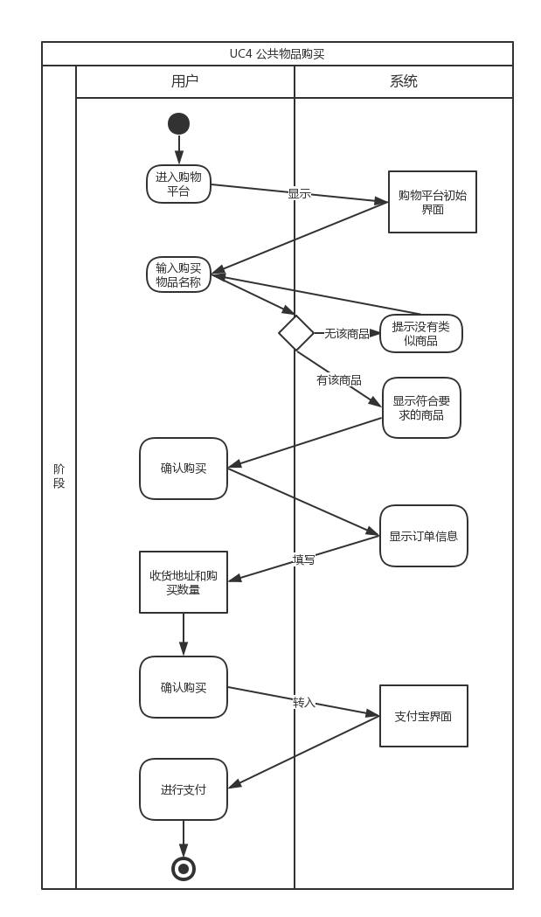

3.4.2 顺序图

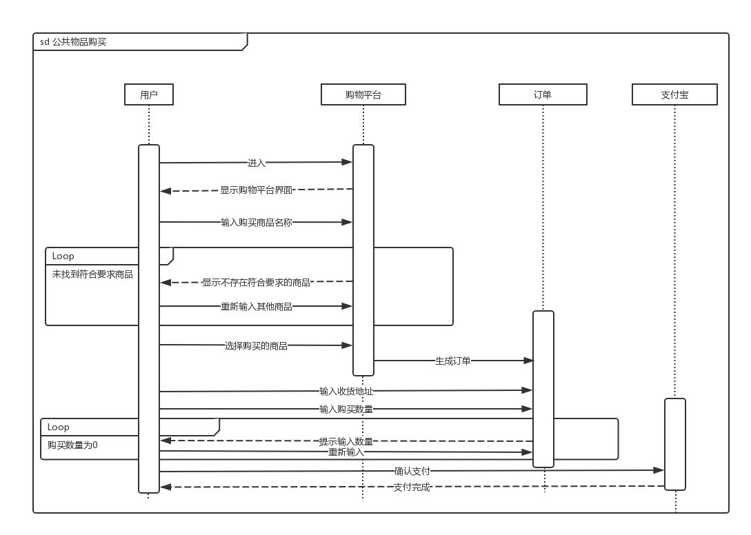

3.4.3 状态图

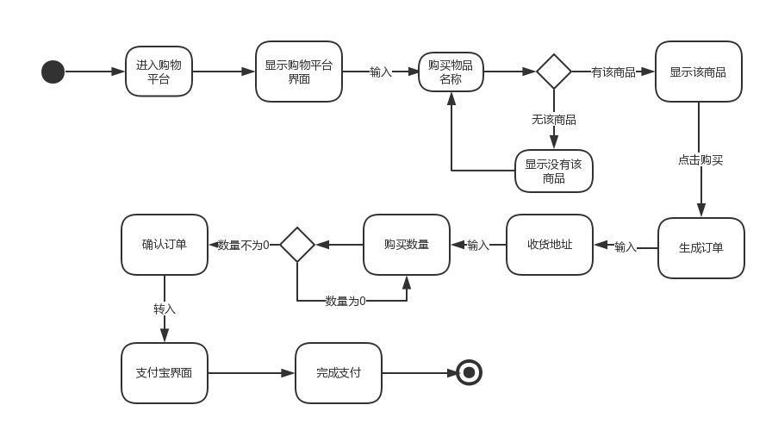

3.4.4 业务流程

| **正常流程** | 1、用户选择进入系统购物平台  2、用户搜索所需要购买的公共物品  3、系统显示该公共物品  4、用户点击购买物品  5、选择购买数量  6、选择收货地址  7、确认无误后，选择付款进行支付 |
| --- | --- |
| **扩展流程** | 2a、若系统购物平台无该公共物品：  1、系统显示错误，提示用户该公共物品不存在  2、进入系统购物平台主界面  3、转入正常流程2  5a、数量为0时：  1、系统显示错误，提示用户重新选择购买数量  2、返回购买物品界面 |

**3.5 购物平台管理**

3.5.1 活动图

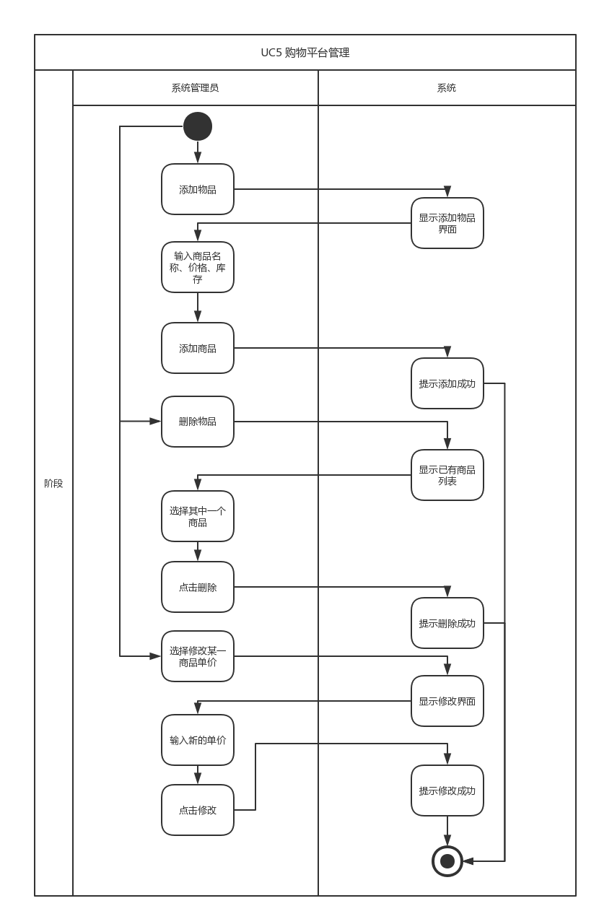

3.5.2 顺序图

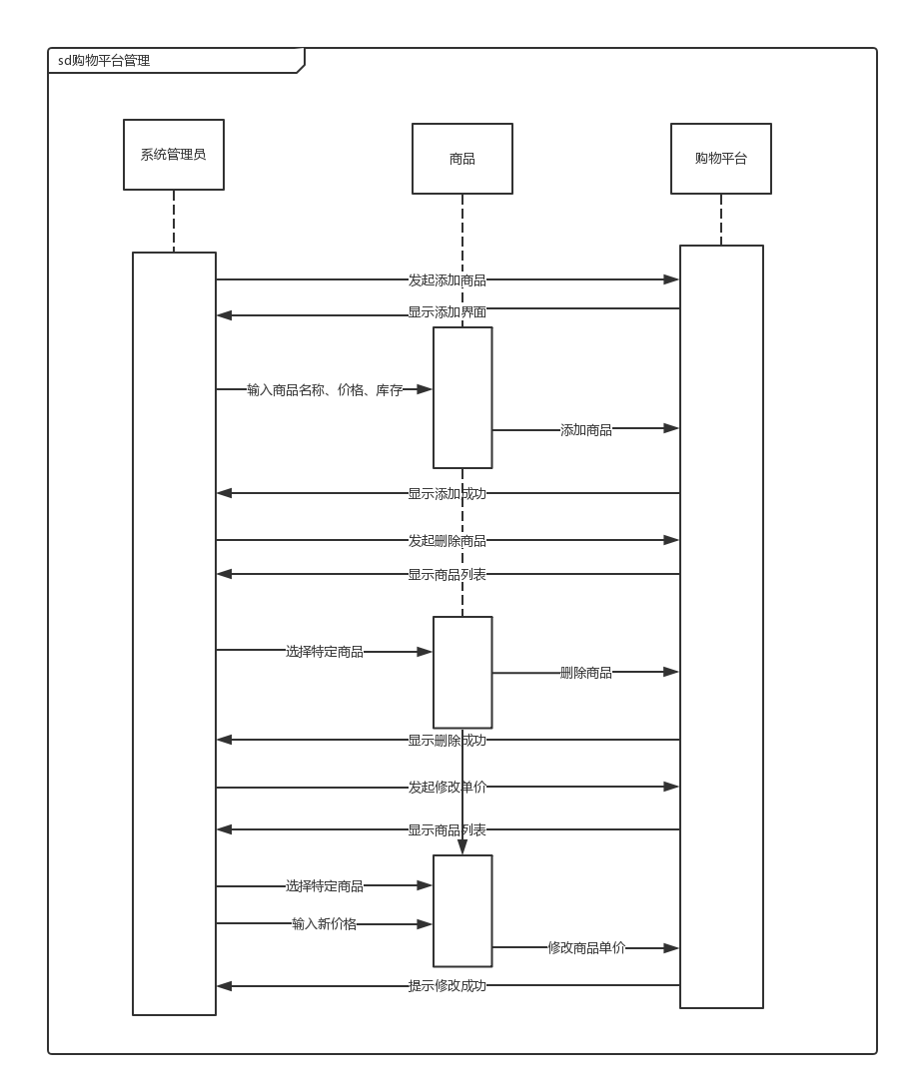

3.5.3 状态图

### C:\Users\hui\AppData\Local\Microsoft\Windows\INetCache\Content.Word\3.5状态图.png3.5.4 业务流程

| **正常流程** | 添加商品：   1. 系统管理员选择添加商品 2. 系统显示商品信息填写列表 3. 系统管理员输入商品名称、价格、库存，添加此商品 4. 系统提示添加成功，更新数据库   删除商品：  1、系统管理员选择删除商品  2、系统显示已有商品列表  3、系统管理员选择某一商品点击删除按钮  4、系统显示删除成功，更新数据库  5、系统管理员选择更改某一商品单价  更改单价：  1、系统管理员选择更改某一商品单价  2、系统显示更改单价界面  3、系统管理员输入新单价，点击确认  4、系统显示更改成功，更新数据库 |
| --- | --- |
| **扩展流程** |  |

### 3.6 打扫任务创建

3.6.1 活动图

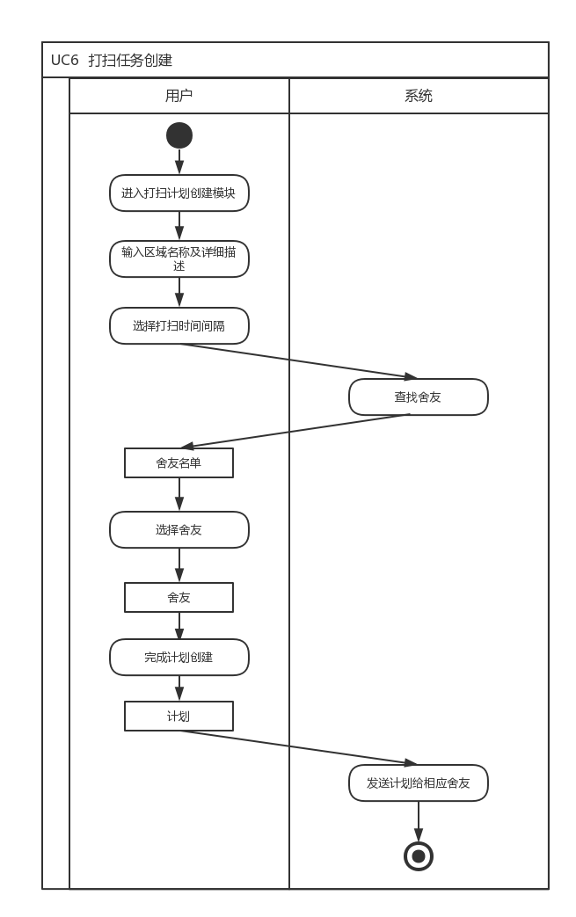

3.6.2 顺序图

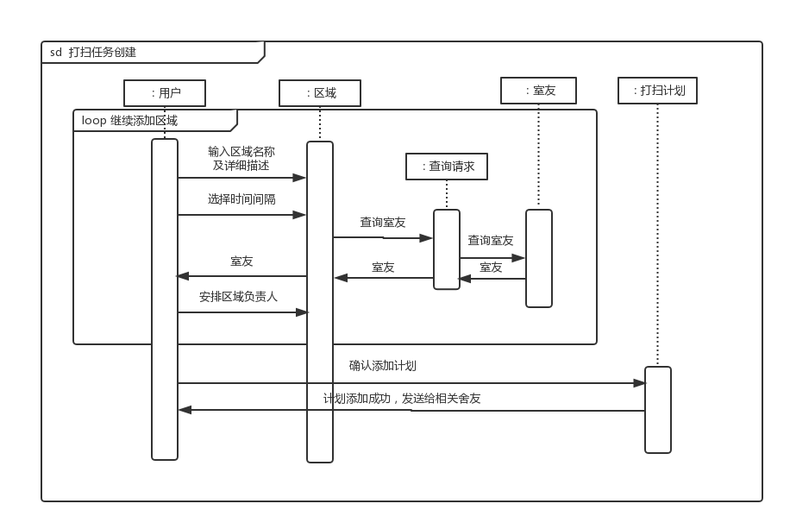

3.6.3 状态图

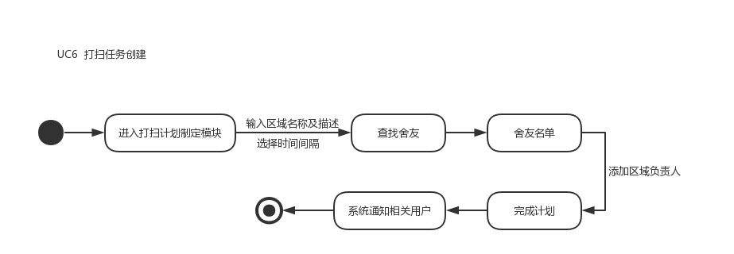

3.6.4 业务流程

|  |  |
| --- | --- |
| **正常流程** | 1、用户进入宿舍打扫计划制定界面  2、系统显示宿舍打扫计划制定界面  3、用户添加区域，用户可以自定义该区域名称以及详细的范围描述，将其安排给自己或舍友打扫，时间可以选择每隔几天或每周几，并确认添加。  4、系统显示添加成功。  用户重复2-3步，直到不再需要添加新的区域。  5、用户输入该计划的开始时间和计划终止时间，并确认完成计划制定  6、系统提示创建成功，将该计划发送给计划中涉及到的舍友 |
| **扩展流程** | 1a、用户选择在已有计划的基础上添加临时的额外计划：   1. 系统显示额外计划制定计划界面   返回正常步骤3 |

### 3.7 打扫任务管理

3.7.1 活动图

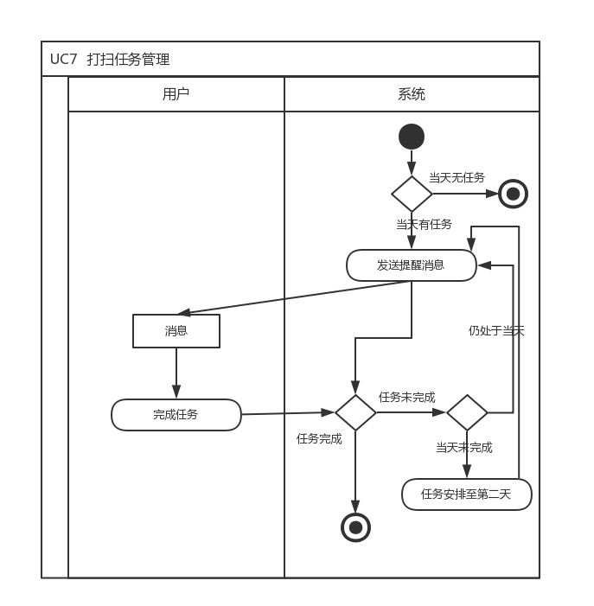

3.7.2 顺序图

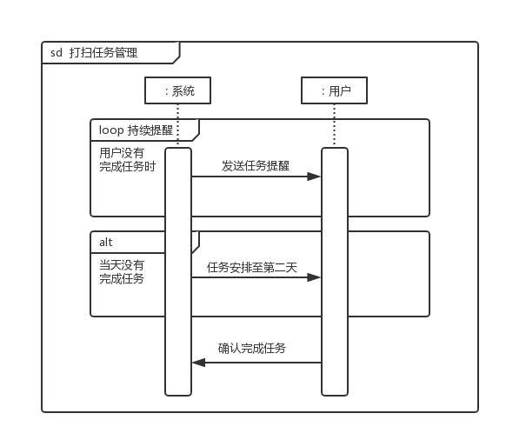

3.7.3 状态图

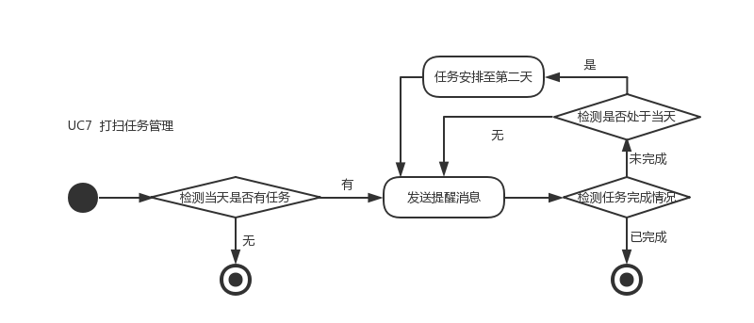

3.7.4 业务流程

|  |  |
| --- | --- |
| **正常流程** | 1、系统后台自动运行，若当天用户有打扫任务，则发送推送消息提醒用户  2、用户收到推送消息  3、用户完成任务，并在系统上确认  4、系统更新用户计划完成情况，当天不再发送打扫提醒。 |
| **扩展流程** | 3a、用户没有确认完成任务：  1、系统持续检测用户完成情况，如果仍然没有完成，则每隔3个小时发送推送消息确保用户尽快完成任务  2、用户收到通知  3a、用户完成任务，并在系统上确认  返回正常步骤4  3b、用户在当天没能完成任务  1、系统将这天的任务转到第二天，发送提醒通知用户  2、用户收到推送消息  3、若用户的任务与他人冲突，则有他们自行解决冲突，若没有，则返回正常步骤3 |

**3.8 发布生活动态**

3.8.1 活动图

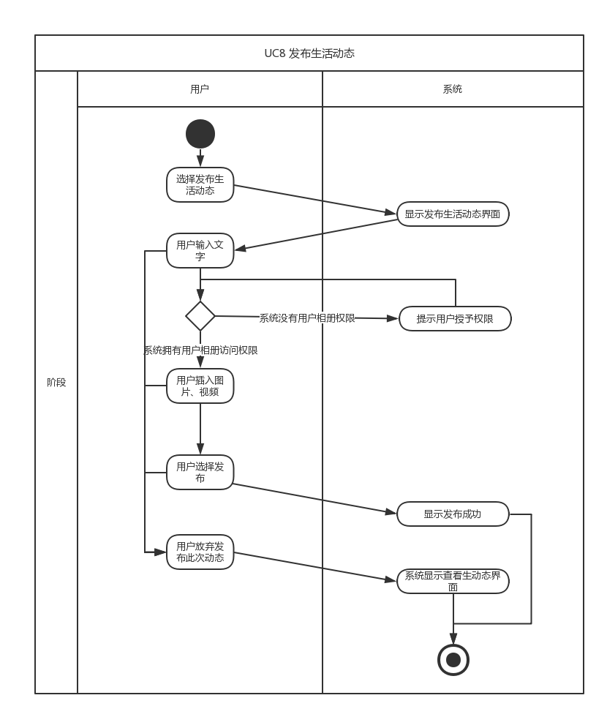

3.8.2 顺序图

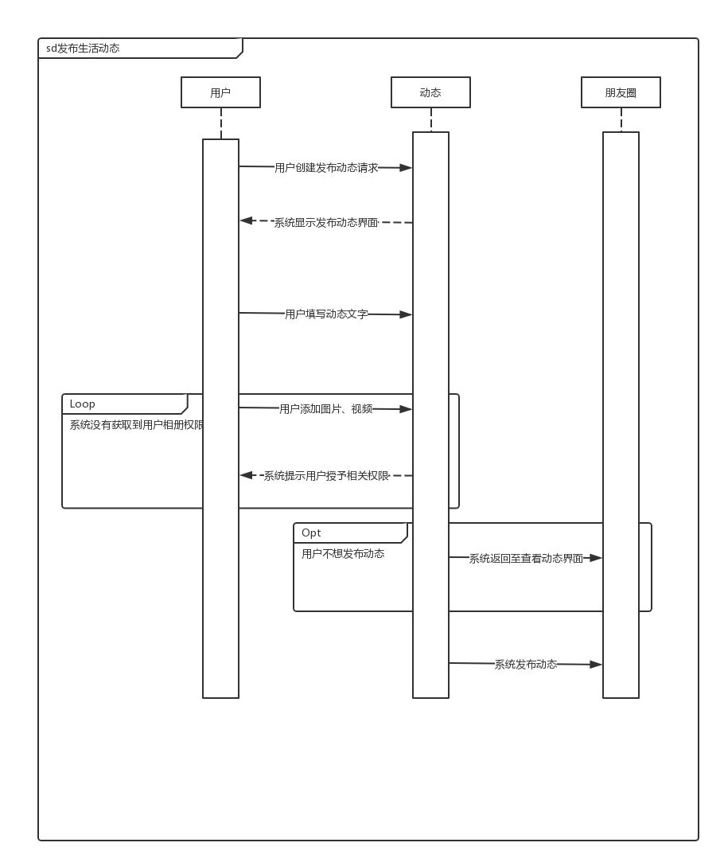

3.8.3 状态图

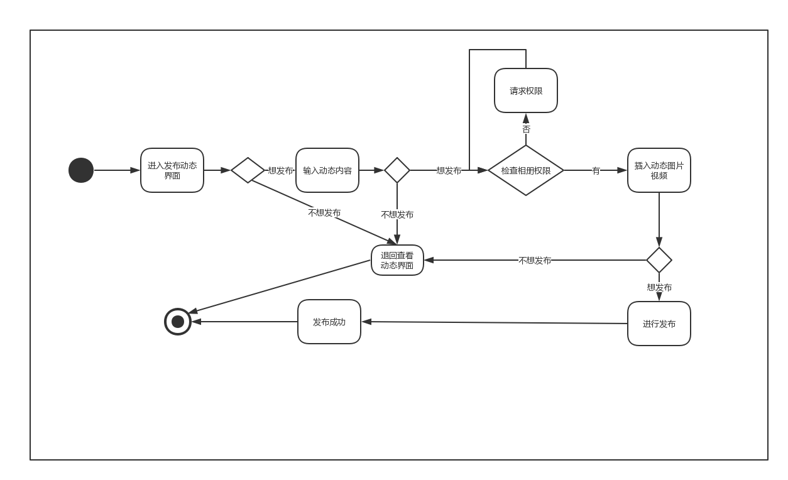

3.8.4 业务流程

| **正常流程** | 1. 用户请求发布动态 2. 系统显示动态编辑界面 3. 用户编写发布内容文字 4. 用户额外添加发布的照片，视频 5. 用户点击发布 6. 系统提示动态发布成功 |
| --- | --- |
| **扩展流程** | 2-3a、用户不想发布该动态  1a、用户取消该动态  1b、系统确认用户是否要取消  1c、用户确认取消  1d、系统提示取消成功，并返回查看生活动态界面  3a、系统没有用户照片，视频访问权限  1a、系统提示没有权限，请求用户修改相关权限  1b、直到用户修改相关权限，系统回到正常3流程 |

**3.9查看生活动态**

3.9.1 活动图

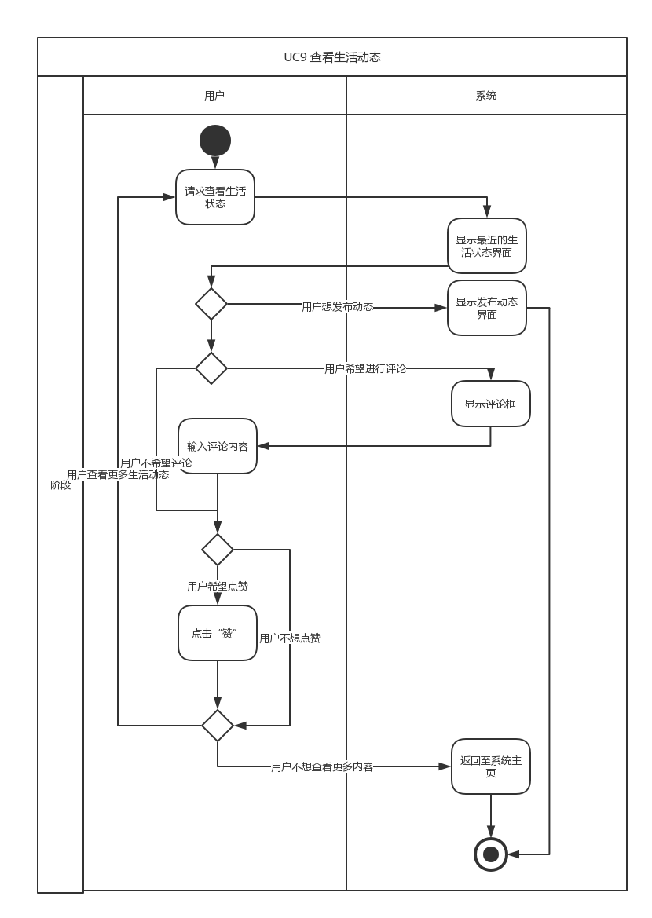

3.9.2 顺序图

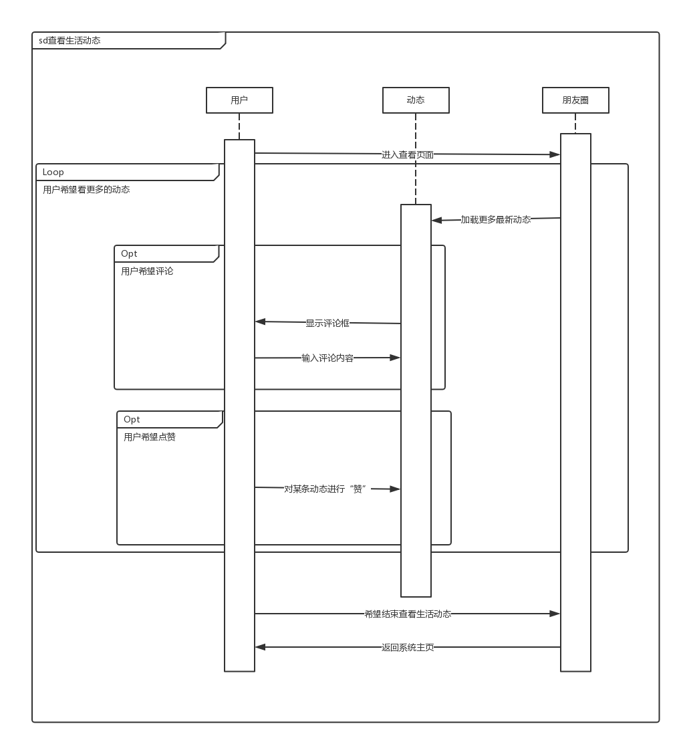

3.9.3 状态图



3.9.4 业务流程

| **正常流程** | 1. 用户打开查看生活动态界面 2. 系统自动按照时间顺序加载最近的动态 3. 用户向下翻动界面，以此查看每条动态 |
| --- | --- |
| **扩展流程** | 1a、用户可以在查看动态界面，选择发布动态  1a、用户点击发布动态  1b、系统跳转至发布动态界面，具体流程见用例7  3a、用户不想查看动态  1a、用户点击返回  1b、系统返回至系统主界面  3b、用户希望对某一条动态进行评论  1a、用户点击动态下发评论  1b、用户输入评论文字  1c、用户点击发布  1d、系统将评论内容显示到查看动态页面上，并且更新动态信息  1e、若发布者，不为评论者。系统提示发布者，有人进行了评论  3c、用户希望对某一条动态进行点赞  1a、用户点击“赞”  1b、系统将点赞人显示到查看动态页面上，并且更新动态信息  1c、若点赞者，不为发布者。系统提示发布者，有人进行了点赞 |

**3.10 互动平台管理**

3.10.1 活动图

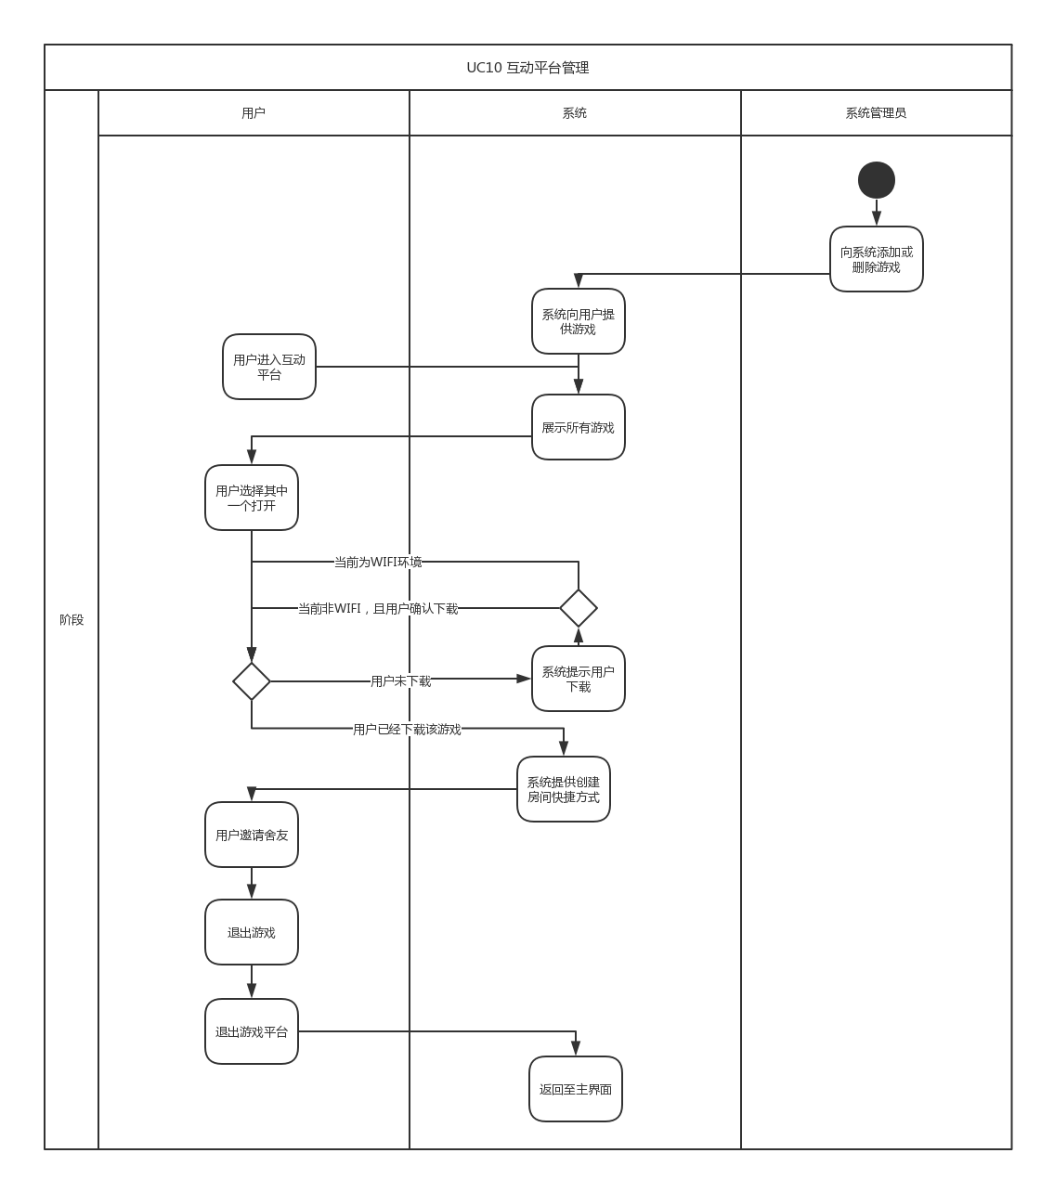

3.10.2 顺序图

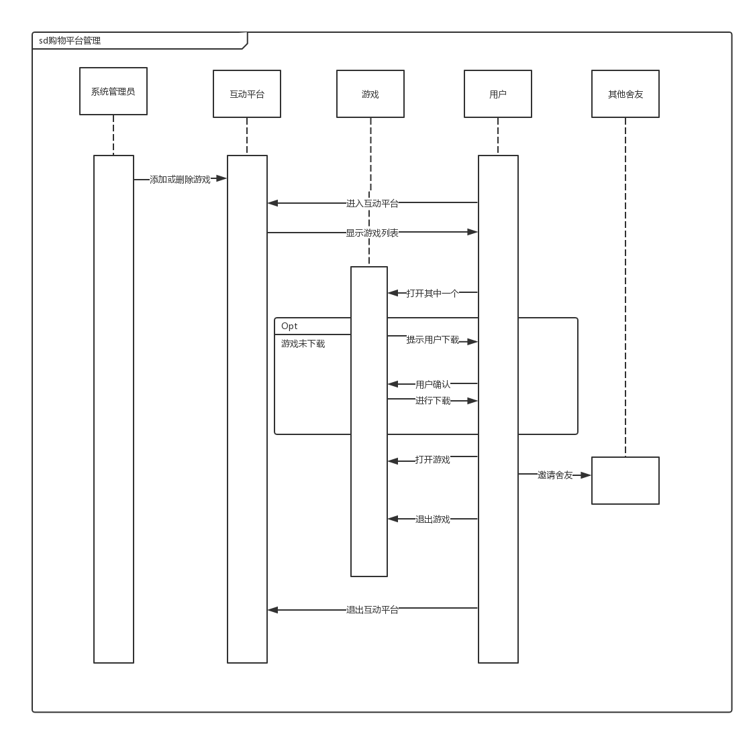

3.10.3 状态图

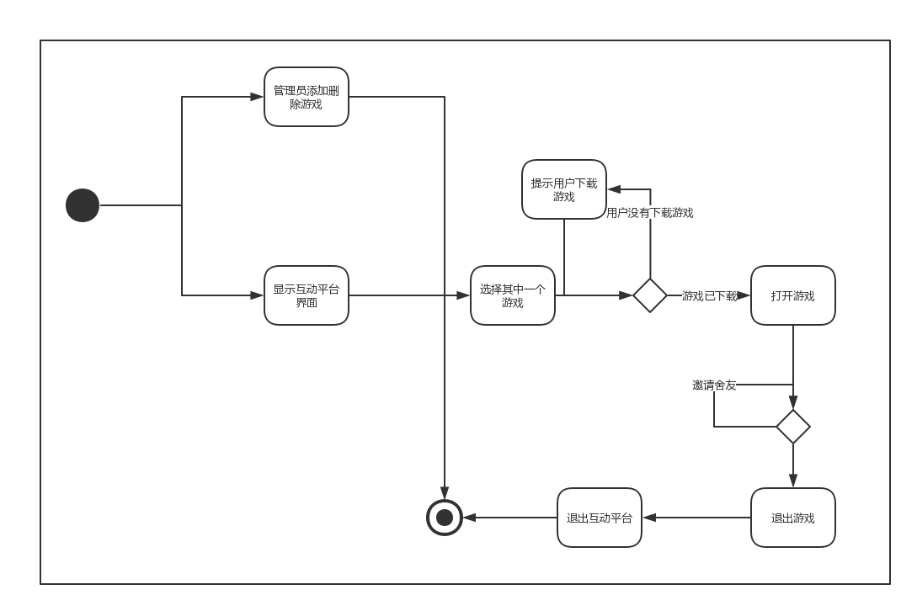

3.10.4 业务流程

| **正常流程** | 1. 系统管理员向平台游戏库中添加或者删除游戏资源 2. 用户进入互动平台   3、系统展示互动游戏  3.1、  a.用户打开其中一款互动游戏  b.系统提供房间创建方式  c.用户创建房间并且邀请舍友  d.退出游戏，系统返回互动平台主界面  4、用户退出互动平台  5、系统返回软件主界面 |
| --- | --- |
| **扩展流程** | 3.1.a.1、用户没有下载过此游戏：  a.系统提示用户下载此游戏  a1.用户不在Wi-Fi环境下，系统应该提示是否继续下载 |

### 3.11 重要日子提醒

3.11.1 活动图

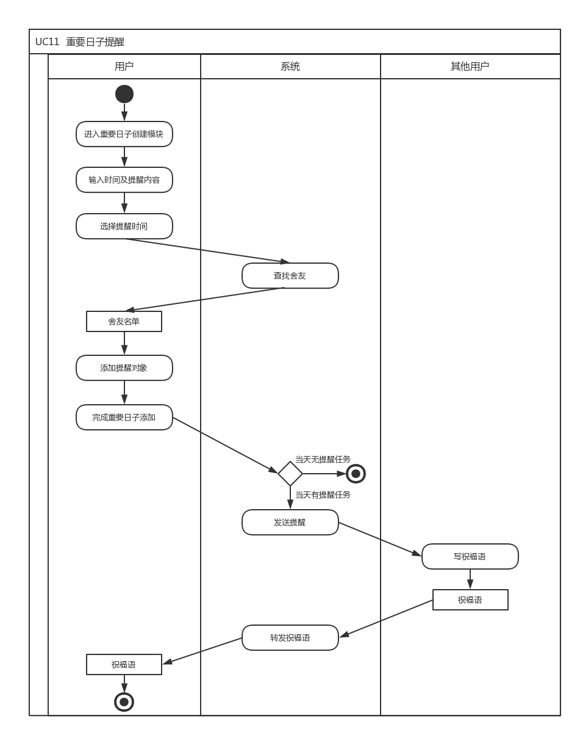

3.11.2 顺序图

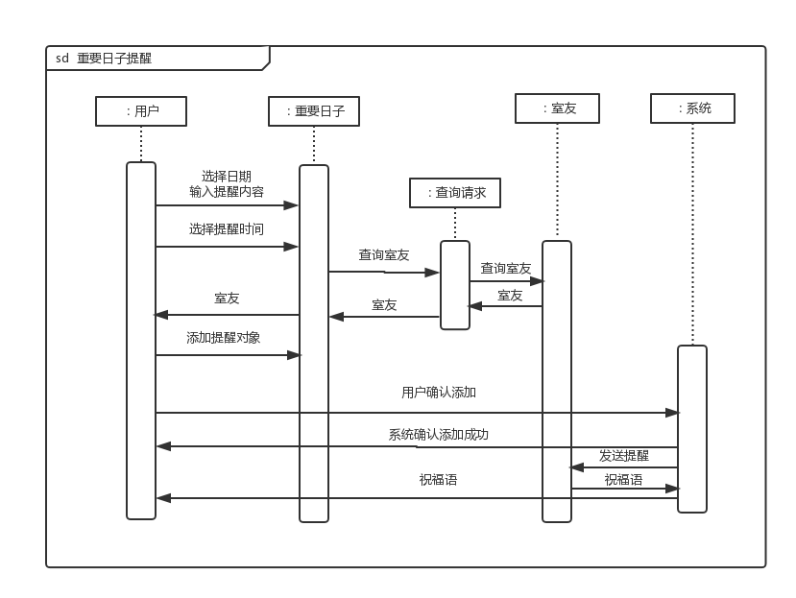

3.11.3 状态图

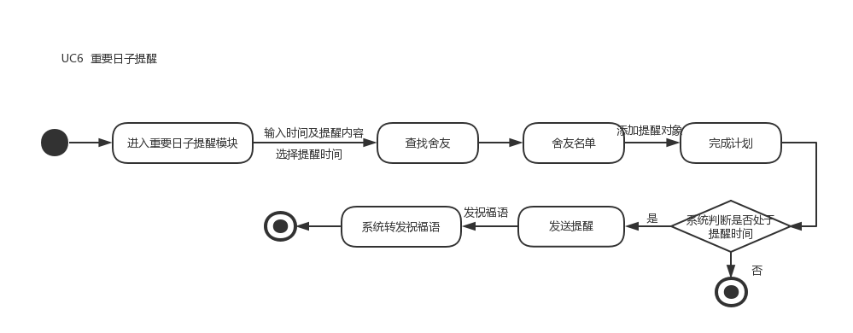

3.11.4 业务流程

|  |  |
| --- | --- |
| **正常流程** | 1. 用户请求创建重要日子提醒任务 2. 系统提供日期选择 3. 用户选择重要日子 4. 系统显示提醒内容 5. 用户输入提醒内容 6. 系统提供时间间隔供用户选择，作为提前提醒的时间（包括一刻钟、半小时、一小时、一天） 7. 用户选择提前提醒的时间间隔 8. 系统提示添加提醒对象（可以包括自己和舍友） 9. 用户添加提醒对象   10、系统提示创建成功 |
| **扩展流程** | 1a、舍友的生日系统自动创建重要日子提醒任务，并提前一天提醒用户输入祝福语。  3a、5a、7a、9a、用户可以修改相应提醒任务内容：   1. 用户请求修改重要日子提醒任务 2. 系统提供修改入口 3. 用户修改内容并保存 4. 系统更新提醒任务   10a、用户可以删除提醒任务：   1. 用户选择并请求删除提醒任务 2. 系统删除提醒任务并更新 |

### 3.12 消息提示

3.12.1 活动图

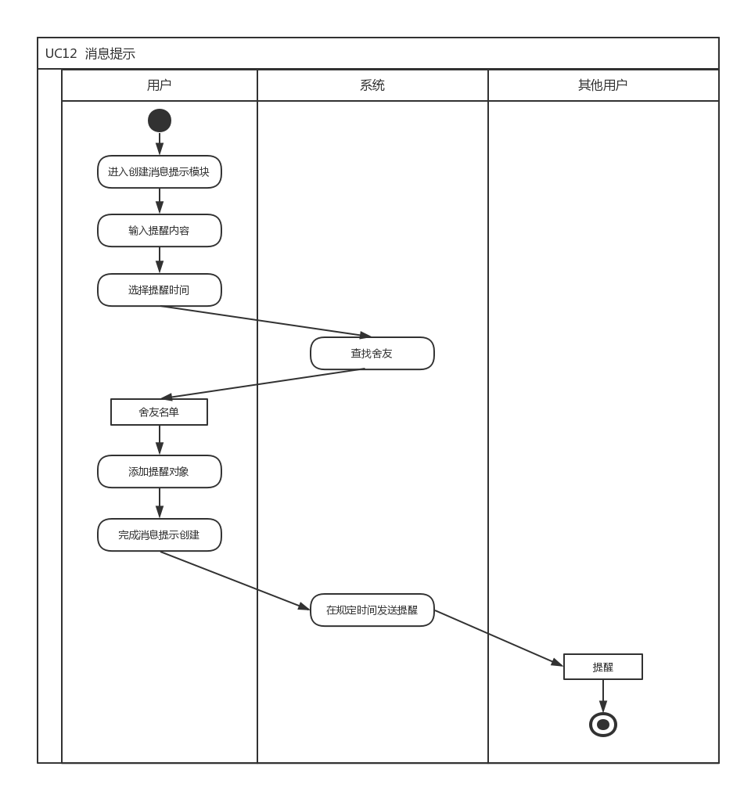

3.12.2 流程图

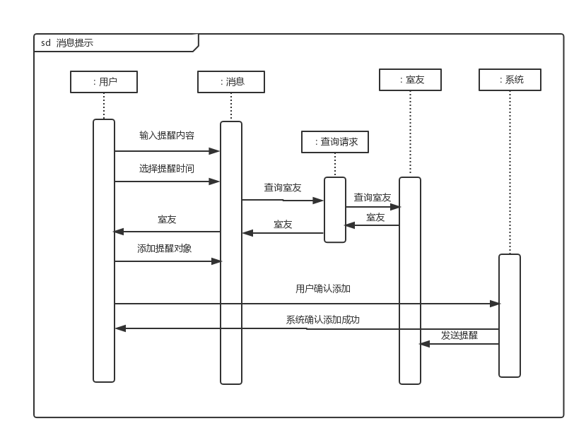

3.12.3 状态图

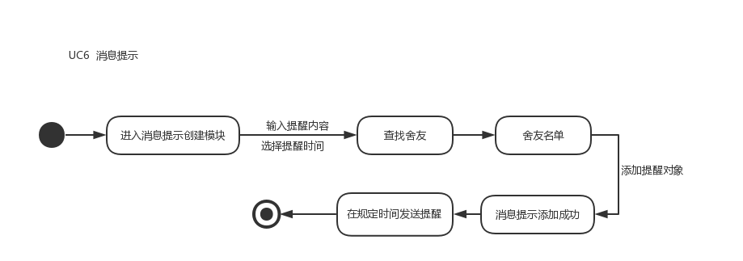

3.12.4 业务流程

|  |  |
| --- | --- |
| **正常流程** | 1. 用户发起消息提示任务 2. 系统提示选择消息发送的对象 3. 用户从舍友列表中选择发送对象 4. 系统提示输入消息内容 5. 用户输入消息内容 6. 系统选择提示消息送达时间 7. 用户选择立刻送达或者选择消息送达日期 8. 系统提示用户是否确认发送信息 9. 用户选择确认   10、系统创建消息提示任务并送达消息 |
| **扩展流程** | 3a、5a、7a、用户可以取消消息提示任务创建   1. 用户取消消息提示任务创建 2. 系统返回主界面   10a、用户可以删除非立即发送的消息提示任务：   1. 用户选择非立即发送的消息提示任务并删除 2. 系统删除此消息提示任务，更新 |